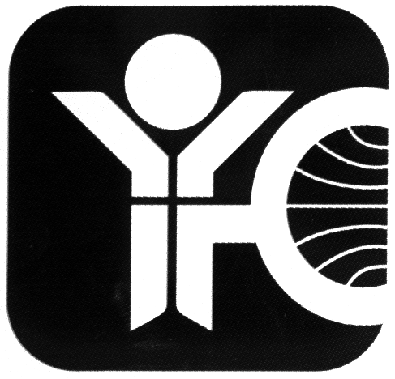
Youth for Christ Ukraine
Молодежь для Христа Украина

